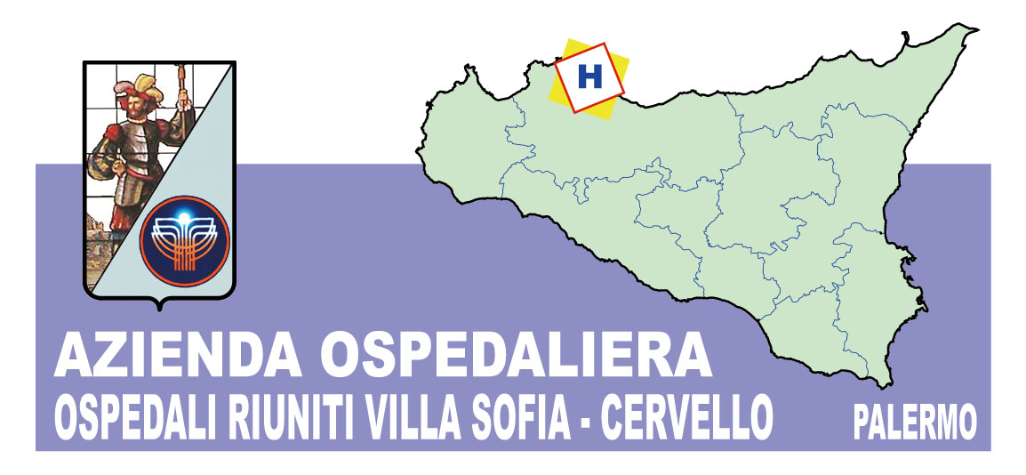

COMUNICATO STAMPA

MEDICINA PALLIATIVA E PNEUMOLOGIA ALL’OSPEDALE CERVELLO
UNA COLLABORAZIONE INNOVATIVA

Palermo, 20 agosto 2014 - Il rapporto di collaborazione fra Medicina Palliativa e Pneumologia dell’Azienda Ospedaliera Ospedali Riuniti di Palermo sarà presentato al prossimo Congresso Nazionale di Pneumologia di Genova dal 1 al 3 ottobre come esempio di sinergia innovativa. Il riconoscimento è stato ufficializzato dagli organizzatori del Congresso al Direttore dell’Hospice Giuseppe Peralta che ha dato vita all’iniziativa insieme alle due unità di Pneumologia dirette da Giuseppe Sciarabba e Mario Spatafora.

L’addetto stampa
Massimo Bellomo Ugdulena
091 7808758
338 7813075 - 335 1779293

